Introduction

Montage expérimental

Théorie
Rayleigh-Sommerfeld
Fresnel
Fraunhofer
Terme de phase quadratique

Transformation de Fourier

Limitation du système

Montage

Observation du spectre
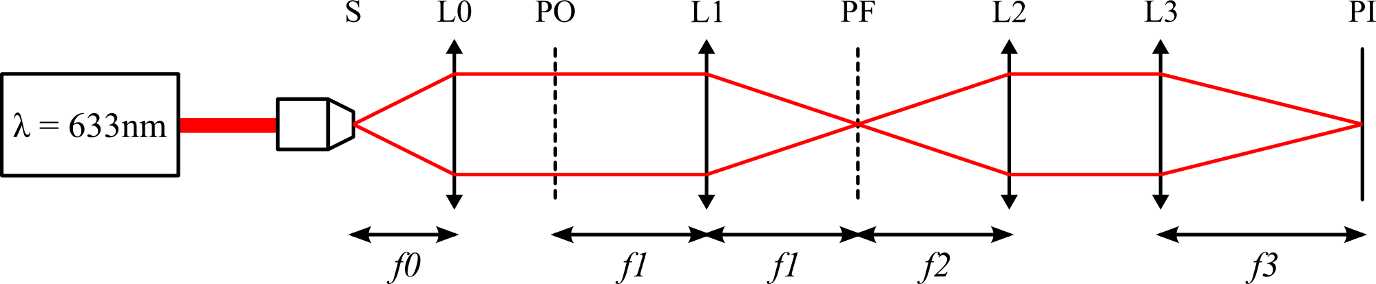

Observation de l'image filtrée
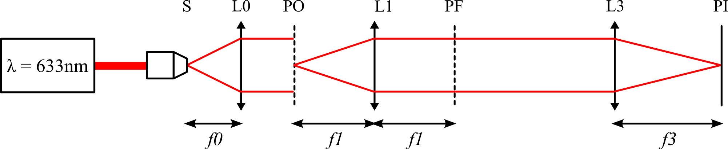

Diffraction

Trou circulaire

Objet
La pupille est constituée d'un trou circulaire de rayon réalisé sur une surface opaque.
Le rayon est de l'ordre du dixième de millimètre afin que l'objet comporte de hautes fréquences.
La fonction pupillaire s'écrit donc :

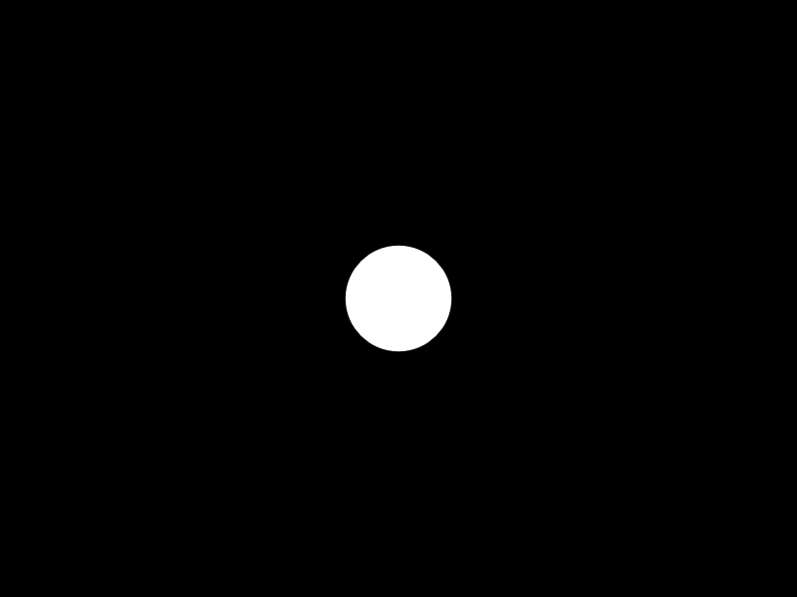

Calcul de la transformée de Fourier
Le montage nous permet d'observer dans le plan image de la lentille L1 la transformée de Fourier de la fonction pupillaire.
D'après la transformée de Fourier d'une fonction Cercle, on trouve la transformée de Fourier de la fonction pupillaire :

Soit, en posant la fonction :

D'où l'amplitude dans le plan image :

On trouve donc une image ressemblant la simulation suivante, appelée tache d'Airy.


Le premier zéro de la fonction se trouve pour une valeur de . Le premier cercle noir de la figure croisera donc l'axe des x pour une valeur de x satisfaisant la relation :

D'où :

Donc, en notant le diamètre du trou circulaire, et le rayon du premier cercle noir sur la figure de diffraction, on trouve la formule permettant de déterminer le diamètre du trou circulaire par observation de la figure de diffraction :

Observation pratique
L'observation concorde avec nos calculs, on peut en déduire le diamètre du plus petit trou, en tenant compte du grossissement effectué par le système :

Cependant, selon le trou choisi, l'observation montre parfois une figure imparfaitement circulaire, cela est dû au fait que le trou n'est pas parfaitement circulaire, ce qui n'est pas visible à l'œil nu. L'observation permet donc de « voir » des détails microscopique, ce qui est un de ses premiers avantages.

Trous circulaires

Objet
L'objet est une diapositive opaque percée de trous semblable au trou étudié précédemment, répartis de manière pseudo aléatoire.
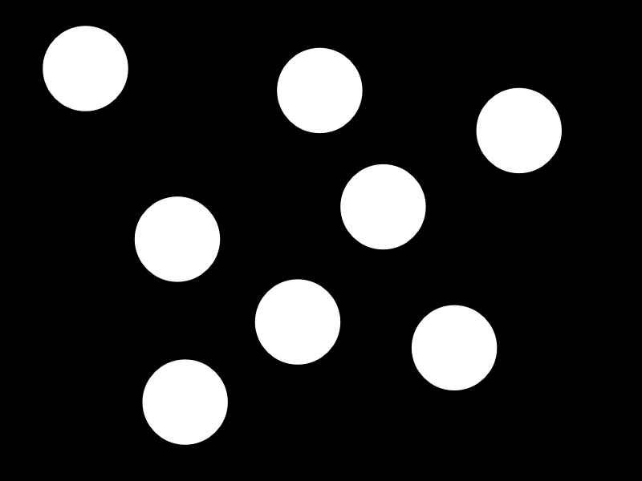
On peut donc écrire la fonction pupillaire comme la convolution de la fonction trou circulaire de rayon par une somme de Diracs bidimensionnels répartis aléatoirement. On notera les coordonnées du centre du trou d'index

Calcul de la transformée de Fourier
La transformée de Fourier de la fonction pupillaire sera donc le produit du spectre du trou unique par le spectre de la somme des distributions de Dirac. Nous avons vu plus haut le spectre du trou unique, et nous remarquons que la somme de Dirac a pour transformée de Fourier une somme d'exponentielles complexes toutes différentes. Le spectre sera donc de la forme :

La somme d'exponentielles, causée par les interférences entre les trous qui agissent comme autant de sources cohérentes, aura pour effet de donner un aspect granuleux au spectre obtenu. Cet aspect granuleux est connu sous le nom anglais de « Speckle ».
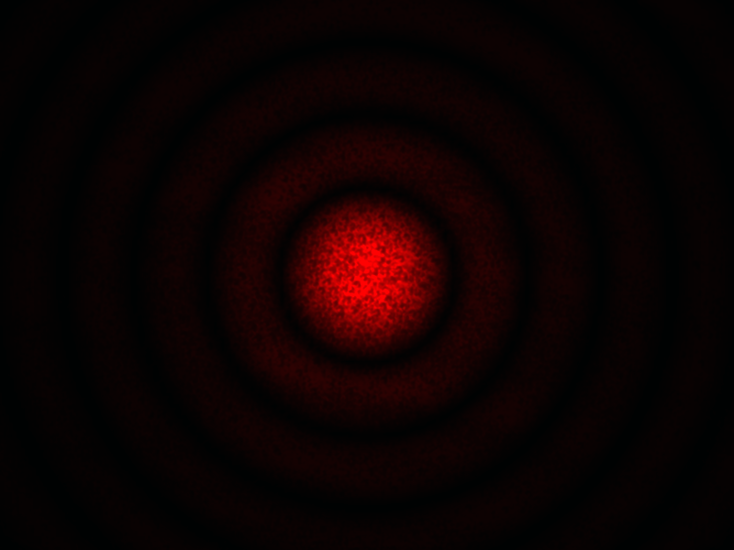

Observation pratique
En réalité, on observe bien le phénomène de Speckle, qui est un phénomène d'interférence semblables à celles causées par des trous de Young, et donc non localisées. Pour observer plus aisément le Speckle, il est intéressant d'éloigner l'écran de sa position permettant l'observation du spectre. On perd ainsi la forme du spectre en tache d'Airy, mais le Speckle est plus grand lorsque la distance augmente.

Fente

Objet
L'objet est un simple fente de forme rectangulaire, de hauteur et de largeur , que l'on assimile pour le moment à un rectangle fini.
La fonction pupillaire s'écrit :



Calcul de la transformée de Fourier
La transformée de Fourier de la fonction pupillaire vaut donc :

D'où l'amplitude dans le plan de Fourier:

Dans le cas d'une fente fine, on a, par définition:.
L'amplitude se simplifie donc en :

Nous devrions donc observer une image ressemblant à cette simulation :
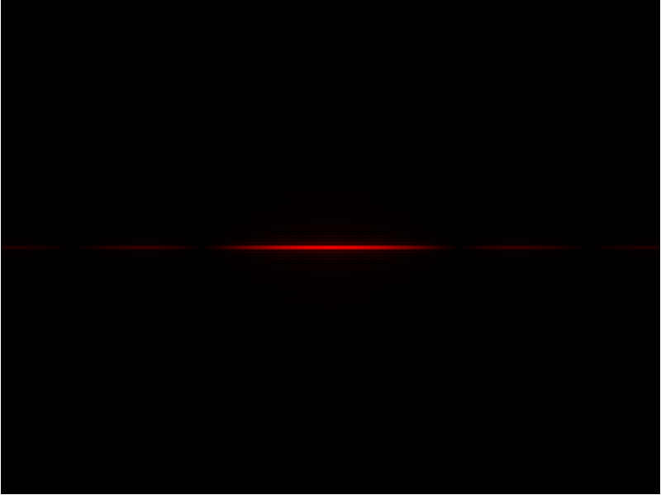

La première bande sombre se situe au niveau du premier zéro de la fonction sinus cardinal, lorsque son argument vaut :

Donc, en notant la largeur de la tache centrale dans le plan de Fourier, on trouve la largeur de la fente en fonction de la largeur de la tache centrale :

En tenant compte du grossissement du système, on obtient :

Observation pratique
L'observation concorde parfaitement avec le calcul et nous permet de déterminer la largeur de la tache centrale :

Double fente

Objet
Les fentes sont de forme rectangulaire, de hauteur et de largeur , dont les centres sont écartés d'une distance .
La fonction pupillaire s'écrit :



Calcul de la transformée de Fourier
La transformée de Fourier de la fonction pupillaire vaut donc :

D'où l'amplitude dans le plan de Fourier :

Dans le cas d'une fente fine, on a, par définition:.
L'amplitude se simplifie donc en :

Nous devrions donc observer une image ressemblant à cette simulation :
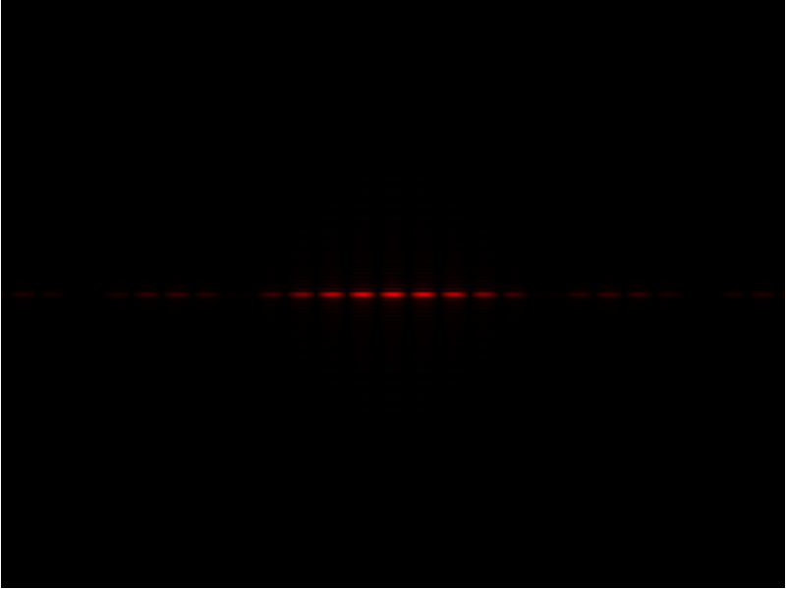

La largeur de la grande tache centrale (enveloppe rouge) notée nous permet donc de connaître la largeur des fentes, grâce à la formule déduite des calculs précédents :

En tenant compte du grossissement du système, on obtient :

La largeur des petites raies (courbe bleue) notée nous permet de connaître l'espacement des fentes, grâce à la formule déduite des calculs précédents :

En tenant compte du grossissement du système, on obtient :

Observation pratique
Le résultat obtenu est la superposition du spectre d'une fente avec la figure d'interférence due aux 2 fentes. C'est le résultat de l'expérience des fentes de Young, que nous avons reproduites, avec une approche différente du problème.
L'observation correspond encore une fois bien aux calculs, les mesures nous permettent de déduire l'espacement et la largeur des fentes.

Plus l'espacement des fentes est grand par rapport à leur largeur, plus les oscillations dues au terme en sinus seront nombreuses dans la tache centrale.

Réseau

Objet
Le problème du réseau est similaire au problème de la double fente.
Les fentes sont de forme rectangulaire, de hauteur et de largeur , dont les centres sont écartés d'une distance , appelée pas du réseau.
La fonction pupillaire s'écrit :

Soit, en utilisant la fonction peigne de Dirac de pas p :

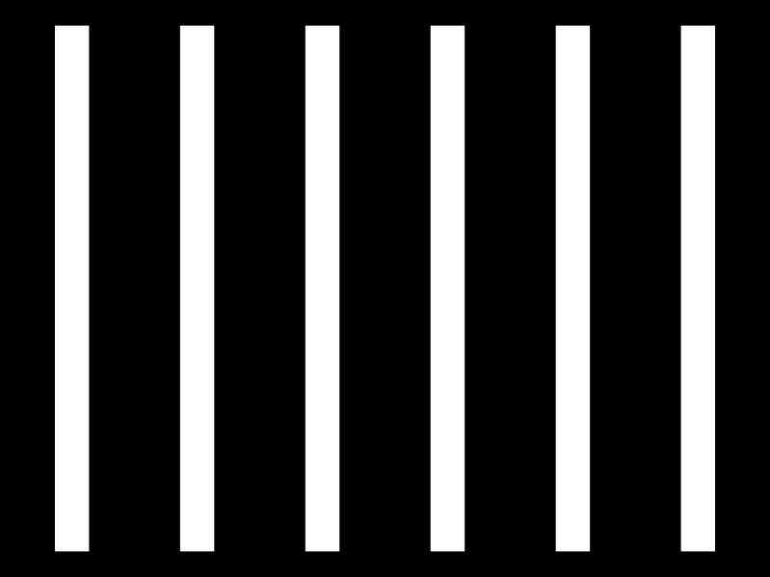

Calcul de la transformée de Fourier
La transformée de Fourier de la fonction pupillaire vaut donc :

D'où l'amplitude dans le plan de Fourier :

Dans le cas d'une fente fine, on a, par définition:.
L'amplitude se simplifie donc en :

Nous devrions donc observer une image ressemblant à cette simulation :
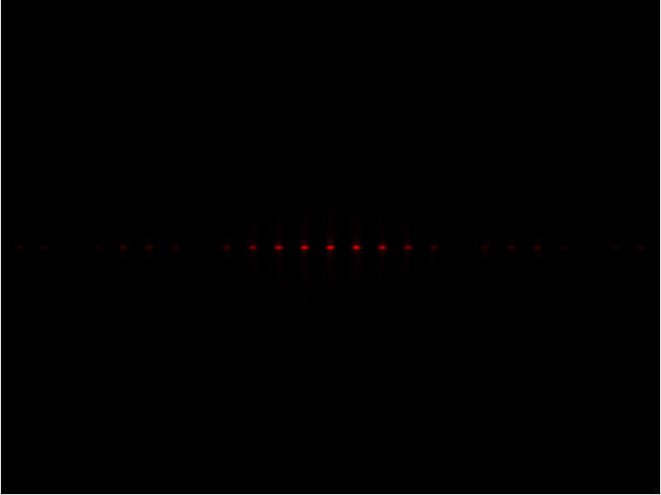

La largeur de la grande tache centrale (enveloppe rouge) notée nous permet donc de connaître la largeur des fentes du réseau, grâce à la formule déduite des calculs précédents :

En tenant compte du grossissement du système, on obtient :

L'espacement des points lumineux (courbe bleue) noté nous permet de connaître le pas du réseau, grâce à la formule déduite des calculs précédents :

En tenant compte du grossissement du système, on obtient :

Observation pratique
L'observation est très similaire à l'observation de la double fente, à la différence près que les raies sont plus « pointues ». Il ne s'agit d'une alternance de taches claires et sombres, mais d'une série de points lumineux.
On trouve les valeurs du pas du réseau et de la largeur des fentes.

Double Réseau

Objet
L'objet est un double réseau, c'est à dire la superposition d'un réseau vertical de pas dont les fentes on une largeur et d'un réseau horizontal de pas dont les fentes ont la largeur .
La fonction pupillaire sera donc le produit de la fonction pupillaire du réseau horizontal par la fonction du réseau vertical. Nous avons étudié plus haut la fonction pupillaire d'un réseau, nous ne la détaillerons donc pas ici. La fonction pupillaire s'écrit :

Une autre approche consiste a voir la fonction pupillaire comme la convolution d'un petit rectangle par un peigne de Dirac bidimensionnel.

Les deux expressions de la fonction pupillaires sont équivalentes, bien qu'elle viennent de raisonnements différents, et donnent ce résultat :
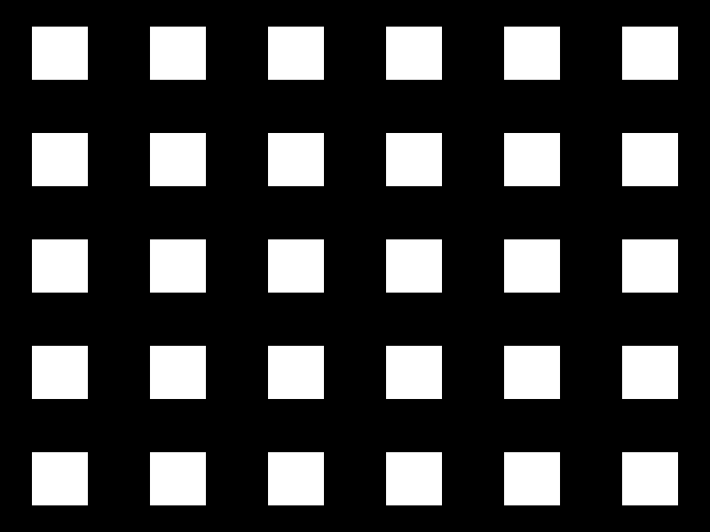

Calcul de la transformée de Fourier
Selon l'approche choisie, la transformée de Fourier de l'image de l'objet se calcule donc facilement, soit par convolution des spectres des deux réseaux :

Soit par multiplication des spectres d'un rectangle par un peigne de Dirac.

L'allure du spectre est donc facile à comprendre à partir de ces formules, le spectre ressemblera à l'image suivante.
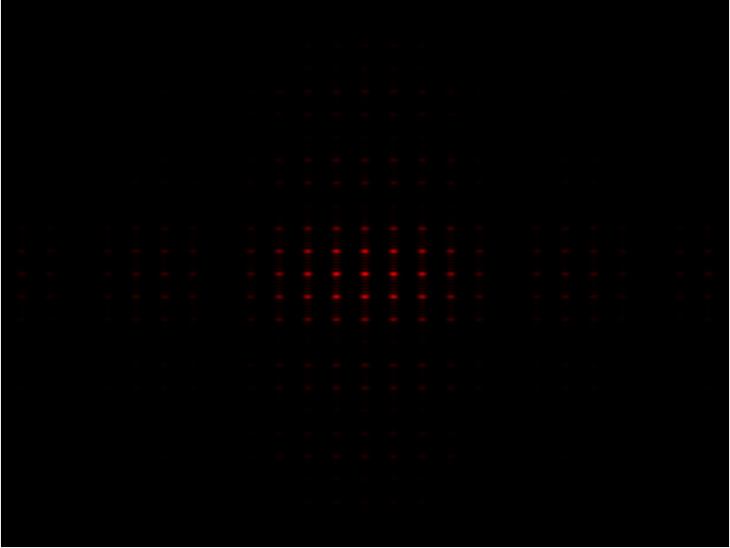
Attention, évidemment, l'espacement horizontal des trous nous permet de mesurer le pas vertical du réseau, et vice versa.
L'allure de l'enveloppe, similaire au spectre d'une ouverture rectangulaire, nous informera sur la forme et les dimensions des fenêtres rectangulaires.

Observation pratique
L'observation concorde avec le calculs, mais le réseau fourni pour l'expérience était de plus orienté à 45°. l'observation nous a permis de trouver que le réseau était carré, ie .

Filtrage

Réseau

Figure de diffraction complète

Filtrage : Ordre 0

Filtrage : Ordre 1

Photographie Tramée

Objectif du filtrage
L'objectif du filtrage présenté ici sera d'obtenir une image nette et détramée, à partir d'un diapositive tramée. Le tramage consiste ici en la superposition de la photographie originale à une réseau dont les fentes sont écartées d'une distance égale à leur largeur. La photographie originale et sa version tramée apparaissent ici :
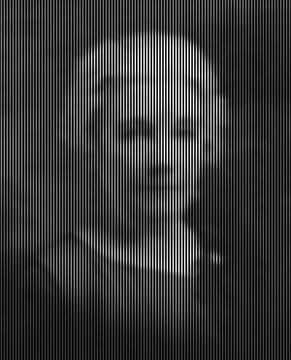

Figure de diffraction
En notant la transparence de la photographie originale au point , on trouve la fonction pupillaire, qui est le produit de la transparence de la photographie par la transparence du réseau.

La TF de la fonction pupillaire est :

La convolution du spectre de la photographie originale par un peigne de Dirac a pour effet que le spectre de la photographie tramée est composé de plusieurs copies du spectre de l'image originale.
Pour que les différentes copies du spectre de l'image originale ne se recouvrent pas, le théorème de Shannon nous dit qu'il faut que le pas du peigne de Dirac soit supérieur au double de la largeur du spectre de l'image originale. En posant la largeur du spectre de l'image originale selon l'axe des x, On trouve donc la condition suivante :

Soit :

L'interprétation de cette condition est évidente : L'image originale ne doit pas contenir de détails dont la fréquence spatiale est supérieure au pas du tramage, car dans ces conditions, des artefacts se produiront à cause du recouvrement du spectre : C'est le phénomène de Moiré.
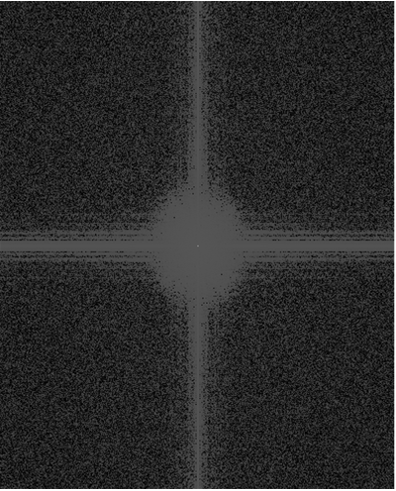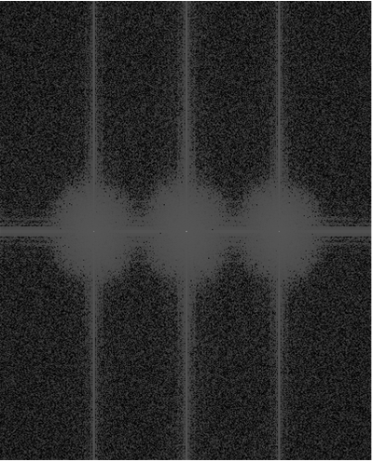

Filtre
Le filtre consiste en un film opaque contenant un trou transparent répondant à certaines conditions :
- Le trou doit être d'une taille suffisamment grande pour faire passer tout le spectre de l'image originale
- Le trou doit être d'une taille suffisamment petite pour ne pas laisser passer plus d'une copie du spectre de l'image originale.
- Idéalement, le trou transparent devrait avoir exactement la forme de l'enveloppe du spectre de l'image originale.
Ce film a pour objectif de ne sélectionner qu'une seule copie du spectre de l'image originale. Dans le plan image, on retrouve alors l'image originale détramée.
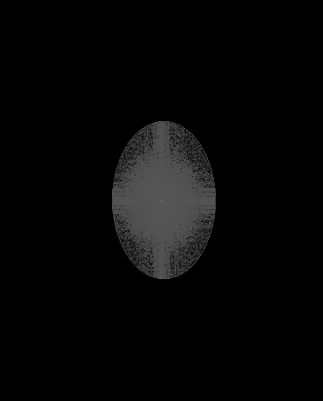

Résultat
A condition que le critère de Shannon soit respecté dans la photographie tramée, on retrouve en sortie l'image originale complètement détramée, mais légèrement moins lumineuse, car une partie de l'énergie a été absorbée par le filtre.
A la suite de cette expérience, il est intéressant de remarquer que l'on peut interpréter le tramage de l'image de la photographie en l'absence de filtre comme le résultat de l'interférence entre les différentes copies du spectre de la photographie originale dans le plan de Fourier.
Si on ne laisse passer qu'un seul exemplaire du spectre, il n'y a pas d'interférence, donc pas de tramage dans l'image filtrée. Alors que si on laisse passer plusieurs copies du spectre original, ces différentes copies au niveau du plan de fourrier interfèrent, comme des trous de Young, et on obtient une image tramée en sortie à cause des franges d'interférence.
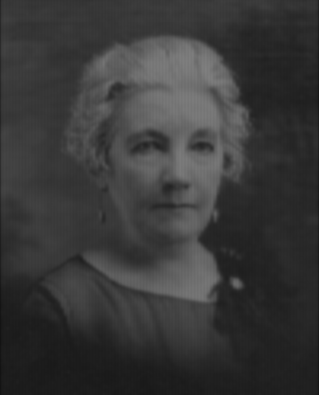

Multiplexe

Objectifs du filtrage

Figure de diffraction

Filtres

Résultats

Lignes de directions différentes

Objectif du filtrage
L'objectif de ce filtrage est, de sélectionner des directions particulières dans l'image d'un objet. Pour tester ce filtre, nous utilisons un objet composé de droites transparentes sur fond opaque, disposée selon des direction différentes et variées, mais avec deux directions privilégiées.
On désire réaliser un filtrage sur l'image de cet objet afin de ne retenir que les lignes orientées selon une direction choisie.
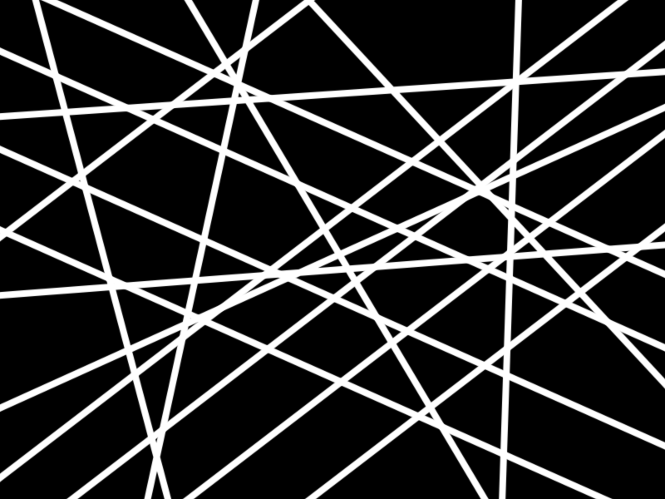

Figure de diffraction
L'objet étant un ensemble de fentes de directions différentes, la fonction pupillaire s'écrit comme la somme de fonctions représentant des fentes, Orientées différemment, et non nécessairement concourantes.
Si l'on décompose l'objet en ses différentes composantes, par linéarité de la transformation de Fourier, on comprend que pour chaque droite de l'objet, on retrouvera un spectre de fente dans le spectre. On l'a vu plus haut, ce spectre est une droite perpendiculaire dont l'intensité varie en sinus cardinal si la ligne a une largeur non nulle. Cette droite passera nécessairement par l'axe optique, correspondant aux fréquences nulles.
Si l'on additionne tous ces spectres, on devrait donc trouver une sorte d'étoile, comportant autant de branches qu'il y a de droites sur l'image originale.
Cependant, on remarque dans le spectre que certaines branches, correspondant chacune à une direction, comportent des raies, formant des sortes d'anneaux noirs concentriques sur le spectre. Ceci est dû à la superposition des spectres des lignes parallèles, qui interfèrent, comme des fentes de Young.
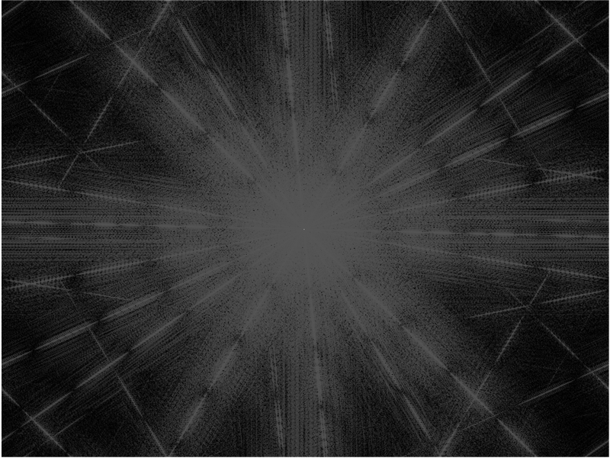

Premier Filtre
Après avoir étudié le spectre, nous comprenons que si nous souhaitons retrouver sur l'image filtrée que les lignes correspondant à une direction, il faut ne sélectionner dans le spectre que la branche perpendiculaire à cette direction.

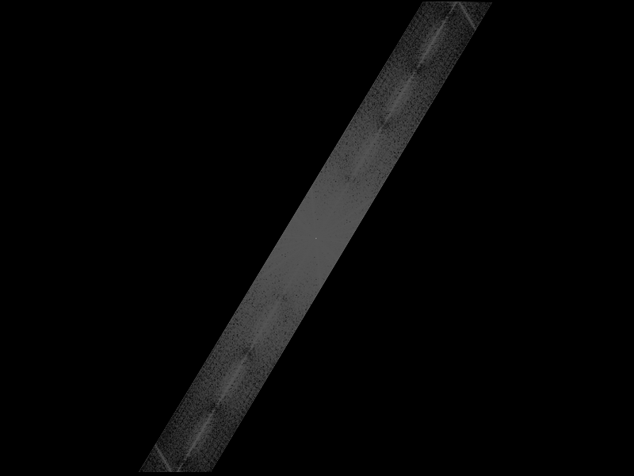

Résultat du premier filtre
Cependant, on remarque que, ainsi, le filtrage n'est pas parfait, les lignes non parallèles à la direction désirées sont faiblement présente sur l'image filtrée. Ceci est dû au fait que le filtre n'élimine pas la zone proche de l'axe optique, correspondant aux faibles fréquences, où concourent toutes les lignes. Le filtre n'élimine donc pas tout le spectre des droites indésirables.
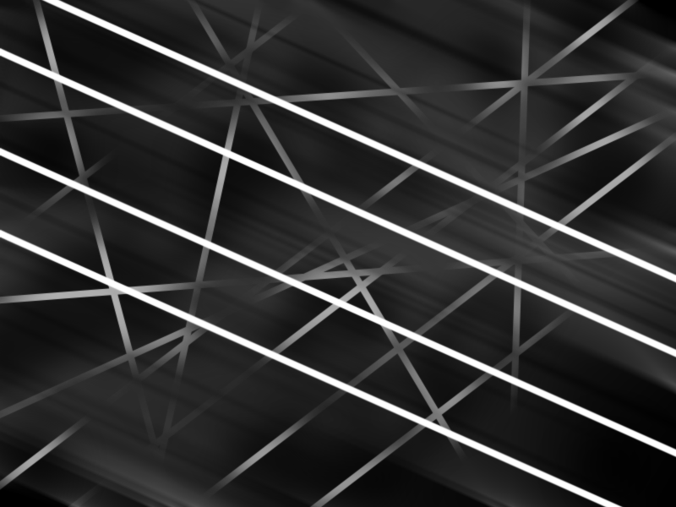

Deuxième Filtre
Afin de remédier à ce problème, il faut ajouter un filtre passe haut, qui bloquera les fréquences proches de 0.

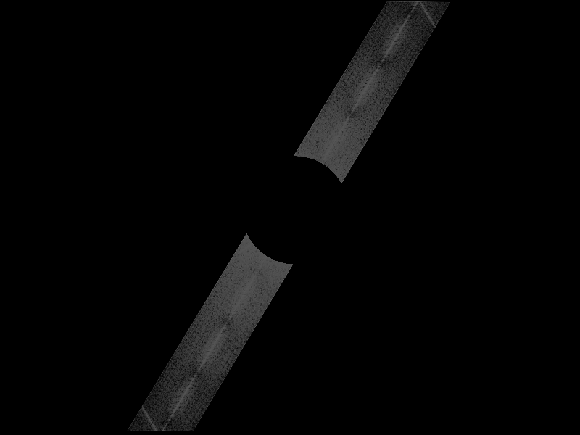

Résultat du deuxième filtre
Le filtre ne sélectionne donc que la partie du spectre correspondant uniquement à la direction désirée, le filtrage est quasiment parfait.


Fonction de transfert de modulation

Conclusion

Annexes

Fonction usuelles
Distribution rectangulaire :

Distribution de Dirac monodimensionelle :

Distribution de Dirac bidimensionelle :

Peigne de Dirac monodimensionel :

Distribution en disque unitaire :

